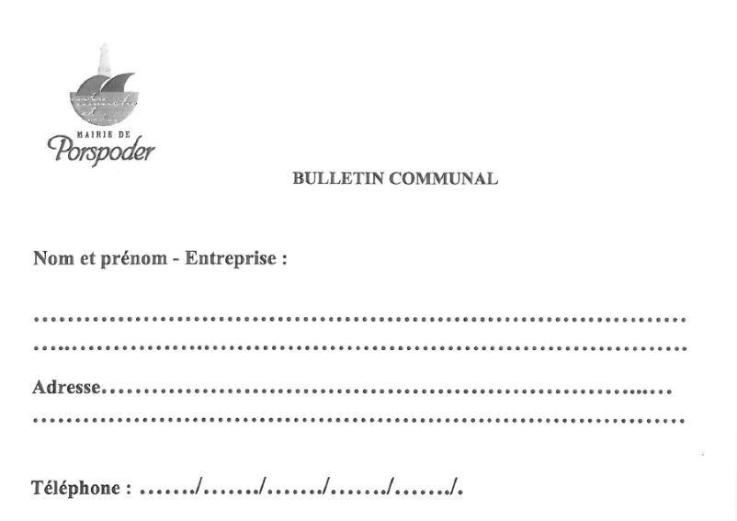
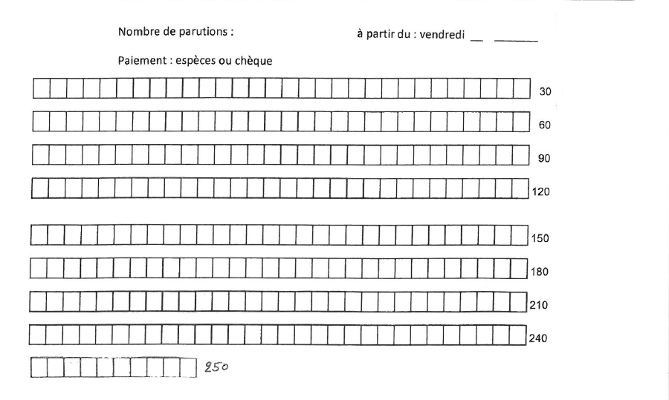
La Lettre de Porspoder est éditée tous les 15 jours
Les petites annonces sont à déposer au plus tard le mardi à 12h de la semaine de la sortie de la Lettre

